Lê com atenção o texto seguinte e responde às questões.
1

FICHA DE AMPLIAÇÃO 7
NOME: N.": TURMA: DATA:
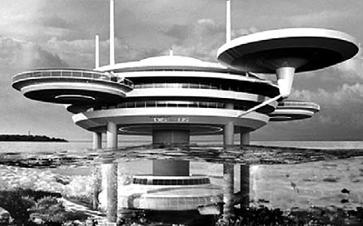
UM HOTEL SUBAQUÁTICO
As imensas secções circulares que constituem a estrutura principal do hotel Water Discus, no Dubai, conferem ao complexo uma aparência vagamente extraterrestre, mas isso é apenas o que se vê à primeira vista: sob as ondas, no outro extremo do cilindro que atravessa o disco central, encontra- se outra construção muito semelhante, com espaço suficiente para 21 quartos, um bar e uma saída para mergulhadores.
A ideia, segundo os responsáveis pelo projeto, que estão a ultimar os planos para construir este hotel submarino com diversos centros de investigação dos Emirados Árabes Unidos, é que não seja necessário recorrer a equipamento de mergulho para desfrutar da beleza do mundo marinho.
O hotel possuirá também os seus próprios submarinos para que os hóspedes possam explorar os arredores e estudar a fauna e a flora subaquáticas.
Super Interessante, julho de 2012 (adaptado)
  - Identifica os dois fluidos pelos quais este hotel estará completamente rodeado, aplicando a definição de fluido.

  - Designa a força exercida pela água que terá de ser amplamente considerada para a construção deste hotel e caracteriza-a.

  - Enuncia o Princípio de Arquimedes e utiliza-o para explicar as opções dos projetistas numa estrutura de discos para este hotel.

  - Justifica a afirmação:
As marés e a salinidade da água onde este hotel vai ser implementado são dois dos muitos fatores importantes para o projeto e planificação desta construção.

Planifica uma atividade experimental que te permita demonstrar o efeito da salinidade na impulsão. Não te esqueças de referir:
2

- objetivo;
Coloca aqui a fotografia
da tua montagem experimental
Montagem laboratorial
- introdução teórica;
- materiais;
- reagentes (frases de risco e de segurança dos reagentes utilizados e procedimentos especiais de segurança, se existirem);
- procedimento;
- esquema de montagem laboratorial;
- tabela para registo de observações;
- previsões.

